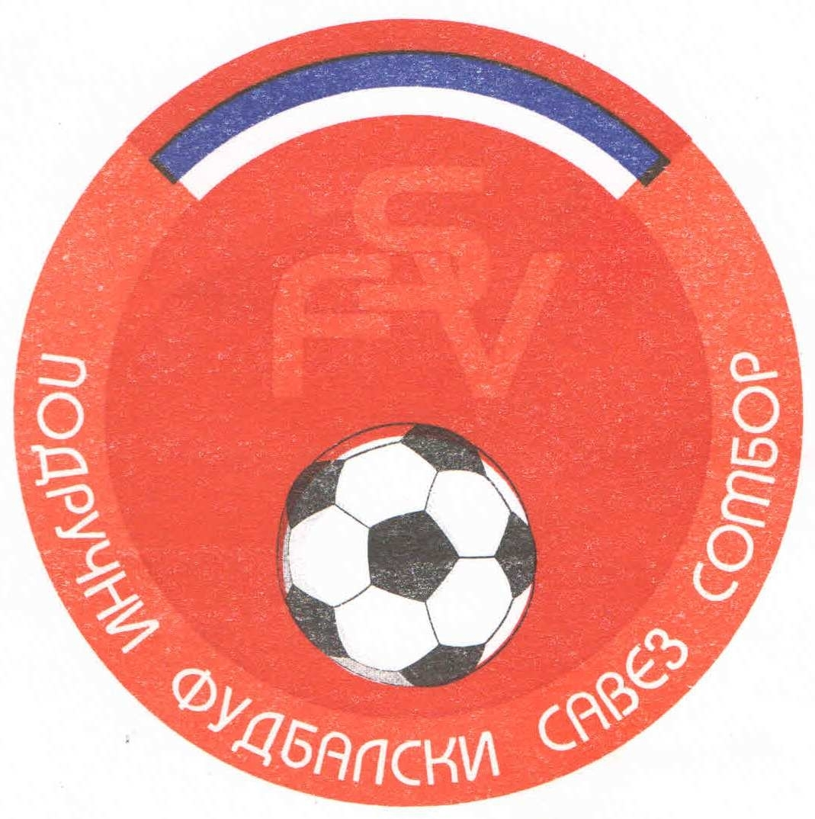

Подручни фудбалски савез Сомбор
25000 Сомбор, Венац Петра Бојовића 11
Тел/фах: 025-412-023
Ж.р.: 325-9500600013474-77
Е-Маил: pfssombor2021@gmail.com
Сајт: pfssombor.org.rs

Сомбор, 03.03.2025.

РАСПОРЕД И КАЛЕНДАР ТАКМИЧЕЊА „ЛИГА МЛАЂИХ ПЕТЛИЋА“ ПФС СОМБОР ЗА ПРОЛЕЋЕ ДЕО ТАКМИЧАРСКЕ 2024/25. СЕЗОНЕ
ГЕНЕРАЦИЈА 2015.ГОДИШТЕ

- Коло: 12./13. април
Место | Дан такмичења | Распоред
Сомбор |  | Раванград 2018 – Спектар
Кљајићево |  | Кордун - Црвенка
Апатин |  | Младост Апа - слободан
Сомбор |  | Интернационал – Оранж
Сомбор |  | Јединство – Жак

- Коло: 26./27. април
Место | Дан такмичења | Распоред
Станишић |  | Јединство - Раванград 2018
Сомбор |  | Жак – Интернационал
Сомбор |  | Оранж – слободан
Апатин |  | Младост Апа – Кордун
Црвенка |  | Црвенка – Спектар

- Коло: 03./04. мај
Место | Дан такмичења | Распоред
Сомбор |  | Раванград 2018 - Црвенка
Сомбор |  | Спектар - Младост Апа
Кљајићево |  | Кордун - Оранж
Сомбор |  | Жак – слободан
Сомбор |  | Интернационал – Јединство

- Коло: 10./11. мај
Место | Дан такмичења | Распоред
Сомбор |  | Интернационал - Раванград 2018
Станишић |  | Јединство –слободно
Сомбор |  | Жак - Кордун
Сомбор |  | Оранж – Спектар
Апатин |  | Младост Апа – Црвенка

- Коло: 17./18. мај
Место | Дан такмичења | Распоред
Сомбор |  | Раванград 2018 – Младост Апа
Црвенка |  | Црвенка – Оранж
Сомбор |  | Спектар – Жак
Кљајићево |  | Кордун – Јединство
Сомбор |  | Интернационал – слободан

- Коло: 24./25. мај
Место | Дан такмичења | Распоред
Сомбор |  | Раванград 2018 – слободан
Сомбор |  | Интернационал - Кордун
Станишић |  | Јединство – Спектар
Сомбор |  | Жак - Црвенка
Сомбор |  | Оранж - Младост Апа

- Коло: 31./01. мај/јун
Место | Дан такмичења | Распоред
Сомбор |  | Раванград 2018 - Оранж
Апатин |  | Младост Апа – Жак
Црвенка |  | Црвенка - Јединство
Сомбор |  | Спектар – Интернационал
Кљајићево |  | Кордун - слободан

- Коло: 07./08. јун
Место | Дан такмичења | Распоред
Кљајићево |  | Кордун – Раванград 2018
Сомбор |  | Спектар – слободан
Сомбор |  | Интернационал - Црвенка
Станишић |  | Јединство – Младост Апа
Сомбор |  | Жак - Оранж

- Коло: 14./15. јун
Место | Дан такмичења | Распоред
Сомбор |  | Раванград 2018 - Жак
Сомбор |  | Оранж – Јединство
Апатин |  | Младост Апа – Интернационал
Црвенка |  | Црвенка – слободна
Сомбор |  | Спектар – Кордун

НАПОМЕНА:
Термине утакмица по предвиђеном календару такмичења (дан и време) одредиће представници клубова са надлежним комесаром за такмичење.
Утакмице се морају играти по предвиђеном календару.
Клубови домаћини су у обавези да комесару такмичења јаве резултат утакмице.

КОМЕСАР ЗА ТАКМИЧЕЊЕ
„ ЛИГА МЛАЂИХ ПЕТЛИЋА “ ПФС СОМБОР
Гагрчин Милан, с.р.

